Стратегия и сопроводительная записка site.ru

г. Москва, Цветной бульвар, д. 30, строение 1

«Apollax Space» (м. «Цветной бульвар»)

+7 (495) 127–90–00, kokocgroup.ru

Менеджер проекта: ____________

**Сопроводительная записка и стратегия**

**1. Цели проекта**

* Улучшение позиций сайта в «Яндекс» и «Google»
* Расширение семантического ядра по категориям товаров
* Увеличение органического трафика за счет расширения охвата тематики и увеличения видимости по запросам
* Улучшение пользовательского опыта. Работа с юзабилити и конверсиями.

При анализе сайта, составлении аудита и плана работ, были проанализированы основные конкуренты:

<https://www.technopark.ru/>

<https://www.dns-shop.ru/>

<https://www.mvideo.ru/>

<https://www.eldorado.ru/>

На основе анализа, в аудите составлены точки роста и улучшения, которые помогут без увеличения товарного листинга привлечь большее количество трафика и обращений, а также вывести в зону видимости и ТОП-10.

**2. Данные для стратегии**

2.1. Технический аудит

После проведения технического и коммерческого аудита обнаружены следующие слабые стороны сайта, которые мешают продвижению сайта:

* Низкая скорость загрузки страниц и ответа сервера
* Проблемы с мобильной адаптацией
* Ошибки в микроразметке
* Наличие ошибок в панелях вебмастеринга в Яндекс и Google
* Наличие битых ссылок
* Ошибки в формировании HTML-кода
* Ошибки в формировании файлов robots.txt и sitemap
* Недоработка в настройке параметра canonical мета-тега
* Наличие необработанных корректно ответов 4xx,3xx сервера
* Дублирование мета описаний

2.2. Оптимизация контента

В данном разделе сделан упор на проработку, а точнее корректировку мета описаний и заголовков по группам страниц:

* Категории
* Пагинации
* Структурирование H2 заголовков в товарах и категориях

Рекомендована проработка текстового контента:

* В товарах – наполнение уникальным описанием
* Замена текста в категориях на блок Вопрос-Ответ

Оптимизация изображений, футера сайта.

Отдельно стоит отметить рекомендации по разделу Форума, который и сейчас приносит хороший объем трафика, имеет функцию повышения конверсии путем рекомендации конкретных товарам потребителям, однако, может быть раскрыт еще больше, путем его полноценного и регулярного обновления силами экспертов и копирайтеров.

2.3. Коммерческий аудит

С точки зрения коммерческих факторов существует широкий простор для планомерной и качественной проработки сайта, так как многие элементы не соответствуют конкурентам.

* Проработка логотипа сайта с точки зрения SEO
* Вывод режимов работы
* Проработка страниц листингов на предмет - наполнения пустых категорий, вывод смежных товаров
* Вывод дополнительных характеристик товаров в листингах
* Переименование кнопок транзакций
* Проработка фильтрации и сортировок
* Доработка «Ярлыков» товаров
* Улучшение функционала сравнения товаров
* Внедрение функционала "Задать вопрос"
* Вывод в категориях верхнего уровня товаров из подкатегорий нижнего уровня
* Проработка и типизация разделов брендов
* Оптимизация изображений в разделах товаров
* Оптимизация размещения характеристик в товарах
* Реализация пометки «наличия» в товарах
* Проработка кнопок транзакций в карточках товаров
* Улучшение блока «Похожие товары» в карточках товаров
* Добавление видео в товары
* Вывод корректного описания, способов оплаты и доставки в карточках товаров
* Размещение в явном виде УТП сайта
* Проработка блока с гарантией на странице товаров
* Реализация блока с наличием товаров в различных точках продаж
* Реализация функционалов «Поделиться» и «Нашли дешевле?» в карточках товаров
* Размещение цен на все страницы услуг, а также фото и видео
* Проработка всех страниц «Контакты» на всех поддоменах и гео-страницах
* Улучшение раздела «О компании»
* Наполнение главной страницы до уровня конкуренции с представленными выше сайтами-лидерами

Отдельно стоит отметить важную роль в улучшении сайта по E-E-A-T факторам (Опыт, Экспертность, Авторитетность, Достоверность) ранжирования представленных в аудите. Данные работы могут выполняться параллельно с техническими правками и проработкой контентной части и в совокупности помогут добиться поставленных целей аудита.

**3. Анализ конкурентов и ниши**

После анализа сайтов конкурентов и ниши в поисковой системе Яндекс обнаружены следующие слабые стороны сайта, которые мешают продвижению ключевых запросов, продвижению сайта и получению дополнительного трафика и средства к их устранению:

* Расширение теговых страниц категорий
* Улучшение юзабилити
* Проработка конкурентного преимущества в виде доработки разделов форума

Пример видимости сайта с основными лидерами тематики.

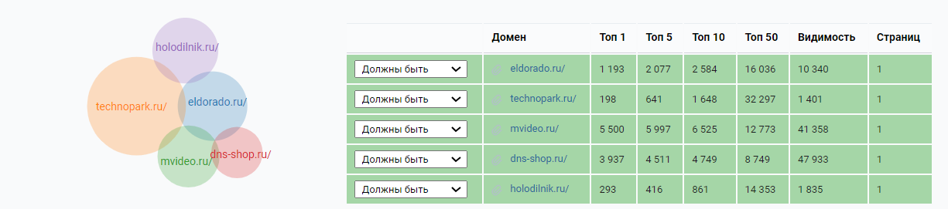

**4. Стратегия для продвижения**

В качестве стратегии, на основе данных аудита предлагается постепенная проработка сайта по следующей приоритетности:

1. Проработка критично важных и важных проблем
2. Расширение сайта и работа с семантикой
3. Внедрение коммерческих факторов
4. Проработка рекомендованных работ
5. Работа над задачами в статусе «По желанию» и с более низким приоритетом

Все работы по глобально масштабным задачам, как-то:

Работа над индексацией и устранение ошибок индексации

Расширение сайта и семантики

Рекомендуется проводить поэтапно, как представлено в приложенной дополнительно диаграмме Ганта.

1. **На всех страницах** овки иметаописания по таблице: